①大学HPからクラウドに移動します（他のホームページからでも移動可能） 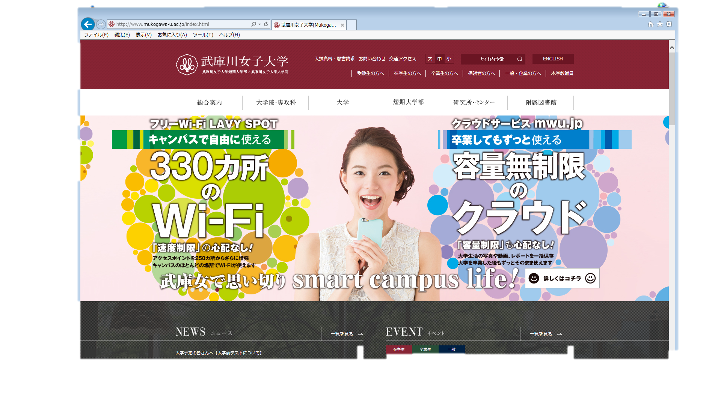
アドレス欄にmwu.jpと入力→Enterを押す

②各自のmwu.jpにログイン
各自のアカウントが表示

③マイドライブからクラスルームをクリック
① 右上のここをクリック
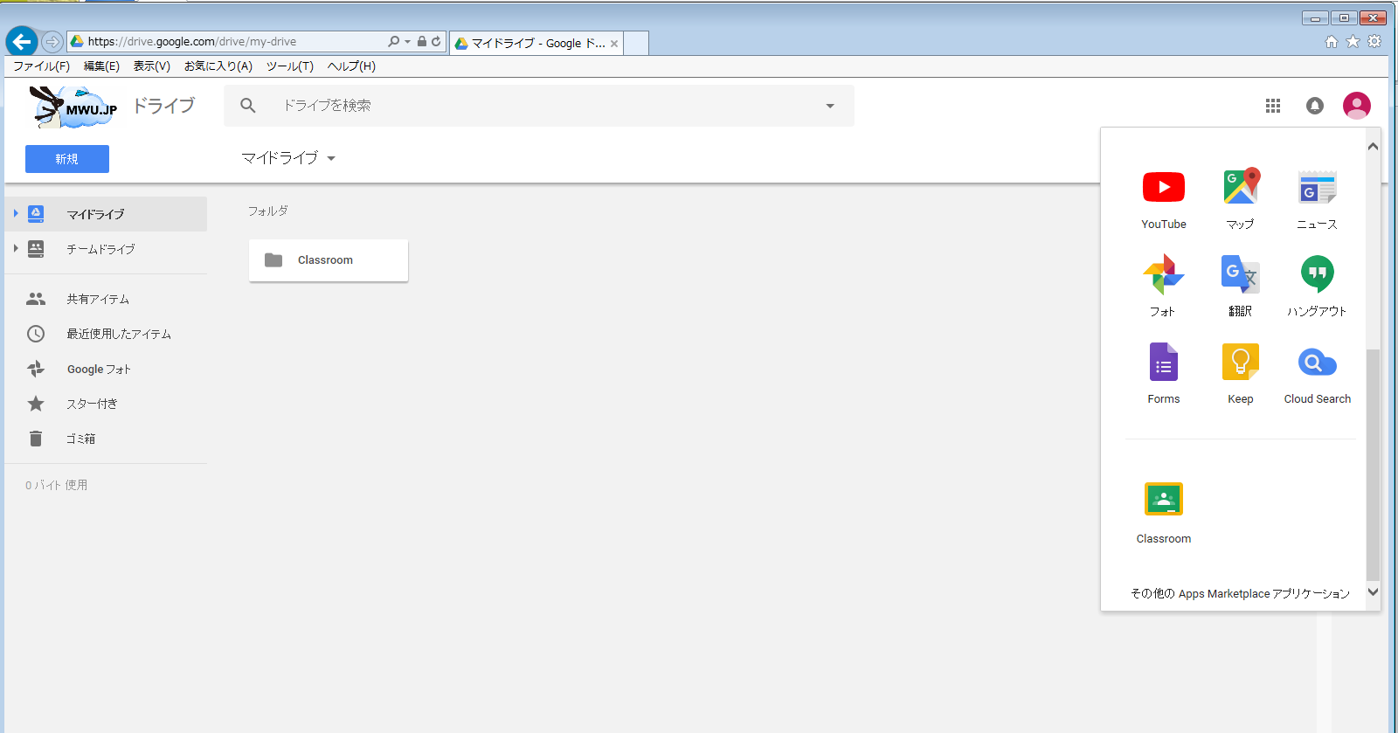
② ①で表示された箇所をスクロールしてクラスルームをクリック

④クラスルームに参加

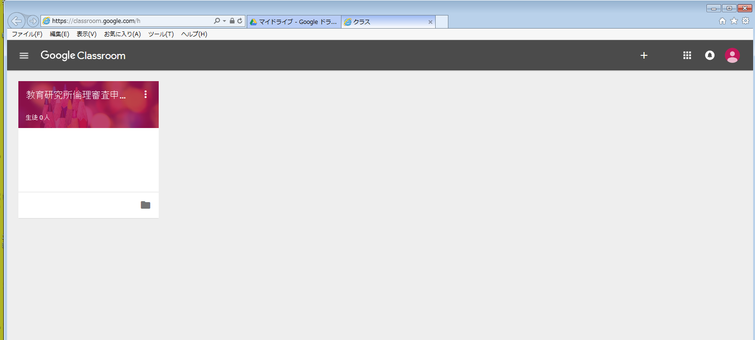
ここをクリックして、
クラスに参加を選択

⑤クラスコードを入力し、参加をクリック
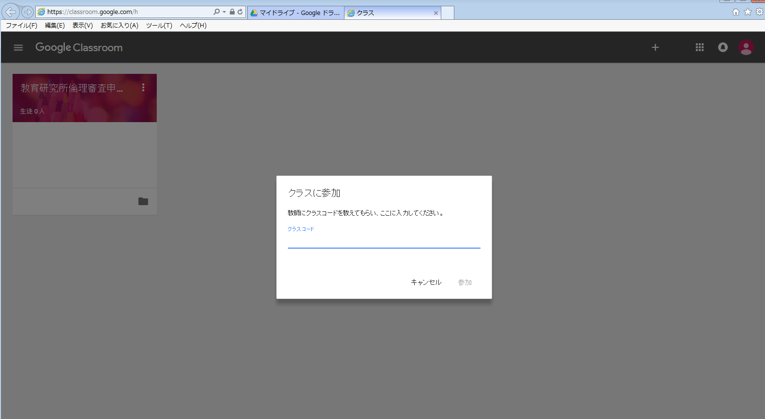

⑥倫理委員会のトップページに移動します。ストリーム内の赤枠をクリック
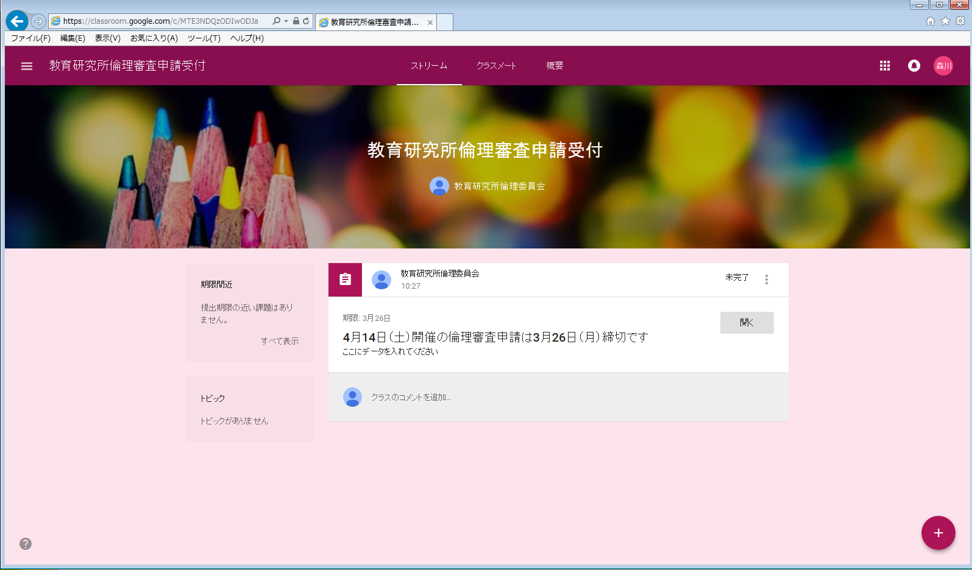
概要欄には申請締切日を掲載

⑦申請書データを提出する。追加をクリックして提出したいデータを選択→アップロード
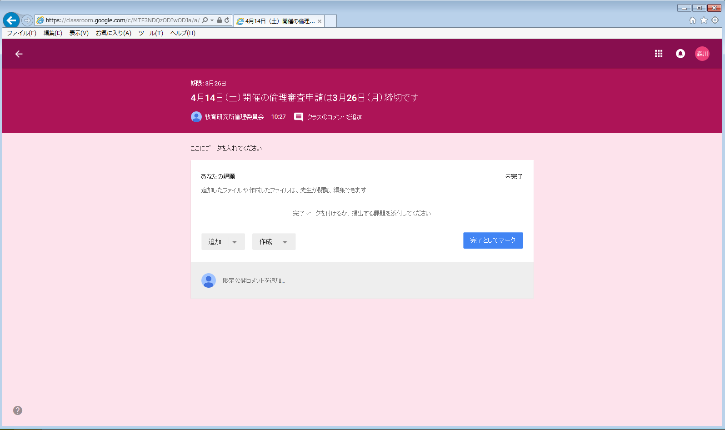

⑧データがアップされたことを確認したら、提出をクリック
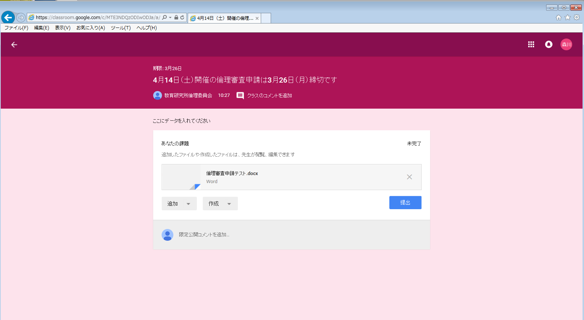
データを確認後、提出をクリック
提出されたデータが表示されます

⑨課題が提出されました。
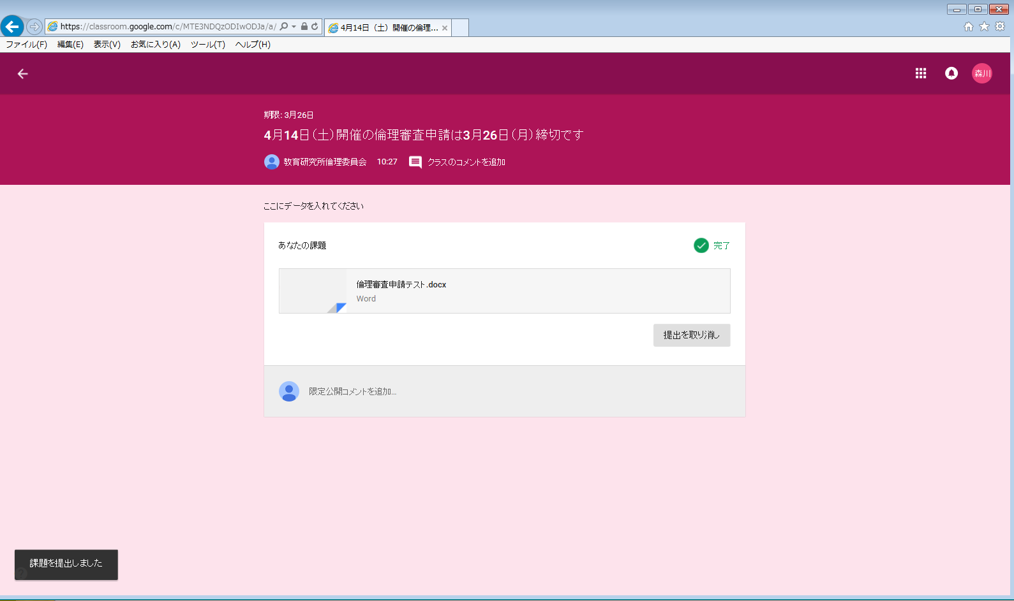

提出は以上で完了です。
審査結果は、各自のmwu.jpのメールアドレスに連絡があります。確認してください。

